Федеральное государственное бюджетное образовательное учреждение
высшего образования «Красноярский государственный медицинский университет имени профессора В.Ф. Войно-Ясенецкого»
Министерства здравоохранения Российской Федерации
Фармацевтический колледж

Дневник

производственной практики
по МДК 04.01. «Теория и практика лабораторных микробиологических и иммунологических исследований»

Мамонтова Кристина Михайловна
ФИО
Место прохождения практики КГБУЗ КМКБ № 20 им. И.С.Берзона (медицинская организация, отделение)

с «_8_ » июня 2023 г. по «_21_» июня 2023 г.

Руководители практики:
Общий – Ф.И.О. (его должность) ____Стрекалева О.Е_______
Непосредственный – Ф.И.О. (его должность) _Альтергот Е.В___
Методический – Ф.И.О. (его должность) ____Чуфтаева И.А_____

Красноярск, 2023

Содержание

1. Цели и задачи практики

2. Знания, умения, практический опыт, которыми должен овладеть студент после прохождения практики

3. Тематический план
4. График прохождения практики
5. Инструктаж по технике безопасности
6. Содержание и объем проведенной работы
7. Манипуляционный лист (Лист лабораторных / химических исследований)
8. Отчет (цифровой, текстовой)

Цели и задачи практики

- Закрепление в производственных условиях профессиональных умений и навыков по методам микробиологических и иммунологических исследований.
- Расширение и углубление теоретических знаний и практических умений по методам микробиологических и иммунологических исследований.
- Повышение профессиональной компетенции студентов и адаптации их на рабочем месте, проверка возможностей самостоятельной работы.
- Осуществление учета и анализ основных микробиологических показателей, ведение документации.
- Воспитание трудовой дисциплины и профессиональной ответственности.
- Изучение основных форм и методов работы в бактериологической лаборатории.

Программа практики
В результате прохождения практики студенты должны уметь самостоятельно:

- Организовать рабочее место для проведения лабораторных исследований.
- Подготовить лабораторную посуду, инструментарий и оборудование для анализов.
- Приготовить растворы, реактивы, дезинфицирующие растворы.
- Провести дезинфекцию биоматериала, отработанной посуды, стерилизацию инструментария и лабораторной посуды.
- Провести прием, маркировку, регистрацию и хранение поступившего биоматериала.
- Регистрировать проведенные исследования.
- Вести учетно-отчетную документацию.
- Пользоваться приборами в лаборатории.

По окончании практики студент должен
представить в колледж следующие документы:
- Дневник с оценкой за практику, заверенный подписью общего руководителя и печатью ЛПУ.
- Характеристику, заверенную подписью руководителя практики и печатью ЛПУ.
- Аттестационный лист.
- Цифровой и текстовый отчет по практике (положительные и отрицательные стороны практики, предложения по улучшению подготовки в колледже, организации и проведению практики).
В результате производственной практики обучающийся должен:
Приобрести практический опыт:
- приготовления питательных сред для культивирования различных групп микроорганизмов с учетом их потребностей
- техники посевов на чашки Петри, скошенный агар и высокий столбик агара.

Освоить умения:
- готовить материал к микробиологическим исследованиям;
- определять культуральные и морфологические свойства;
- вести учетно-отчетную документацию;
- производить забор исследуемого материала;
- принимать, регистрировать материал;
- утилизировать отработанный материал.
Знать:
- задачи, структуру, оборудование, правила работы и техники безопасности в микробиологической лаборатории;
- основные методы и диагностическое значение исследования протеолитических , сахаролитических, гемолитических свойств микроорганизмов, антигенной структуры.

Тематический план

№ | Наименование разделов и тем практики |  | Всего часов
1 | Ознакомление с правилами работы в бак лаборатории |  | 6
2 | Подготовка материала к микробиологическому исследованиям: прием , регистрация биоматериала |  | 3
3 | Приготовление питательных сред общеупотребительных, элективных, дифференциально-диагностических. |  | 3
4 | Микробиологическая диагностика возбудителей инфекционных заболеваний (гнойно-воспалительных, кишечных) |  | 20
5 | Дисбактериоз. Этапы исследования . |  | 22
5 | Иммунодиагностика : РА, РП, РСК,РИФ |  | 6
6 | Утилизация отработанного материала, дезинфекция и стерилизация использованной лабораторной посуды, инструментария, средств защиты. |  | 6
Вид промежуточной аттестации |  | Дифференцированный зачет | 6
Итого |  |  | 72

График прохождения практики

№ п/п | Дата | Часы | Оценка | Подпись руководителя
1 | 8.06.2023 | 8:00-13:35
2 | 9.06.2023 | 8:00-13:35
3 | 10.06.2023 | Методический день
4 | 12.06.2023 | Методический день
5 | 13.06.2023 | 8:00-13:35
6 | 14.06.2023 | 8:00-13:35
7 | 15.06.2023 | 8:00-13:35
8 | 16.06.2023 | 8:00-13:35
9 | 17.06.2023 | Методический день
10 | 19.06.2023 | 8:00-13:35
11 | 20.06.2023 | 8:00-13:35
12 | 21.06.2023 | 8:00-13:35

ИНСТРУКТАЖ ПО ТЕХНИКЕ БЕЗОПАСНОСТИ
Требования охраны труда перед началом работы:
- Надеть положенную санитарно-гигиеническую одежду (халат, колпак), приготовить необходимые СИЗ
- Проверить готовность к работе и убедиться в исправности оборудования. В случае обнаружения дефектов немедленно сообщить об этом заведующему лабораторией.
- Спецодежду медперсонал не должен снимать в течение всего времени нахождения в санитарной зоне. Выходить на улицу в спецодежде запрещено!
- Лаборатория должна быть укомплектована аптечкой первой мед.помощи, содержащей в обязательном порядке:
- Марлевые салфетки – 15шт.
- Бинты – 2шт.
- Лейкопластырь
- Медицинские перчатки – 3 пары
- Напальчники – 3шт.
- Маски – 3шт.
- Спирт 70%
- Раствор йода спиртовой 5%
- Дез.средство
- Смена санитарно-гигиенической одежды должна проводиться не реже двух раз в неделю, полотенец – ежедневно.
- Перед входом в помещение необходимо выключить бактерицидную лампу.
Требования охраны труда во время работы:
- Средний медперсонал во время работы не должен допускать спешки. Проведение анализов следует выполнять с учетом безопасных приемов и методов работы.
- Медицинскому персоналу следует избегать контакта кожи и слизистых оболочек с кровью и другими биологическими материалами.
- Работать с исследуемым материалом необходимо в перчатках, избегая уколов и порезов.
- В рабочих помещениях запрещено есть, пить, курить, наносить косметику и брать в руки контактные линзы.
- Пользоваться электроприборами и оборудованием разрешается только после дополнительного инструктажа по технике безопасности на рабочем месте, под руководством непосредственного руководителя практики и при условии полной исправности приборов. В случае обнаружения любых неисправностей необходимо срочно сообщить руководителю практики, не предпринимая попыток устранить неисправность.

Требования охраны труда в аварийных ситуациях:
- В случаях аварийных ситуациях принять меры к эвакуации пациентов и работников в соответствии с планом ликвидации аварийных ситуаций.
- В случаях порезов, уколов:
- При загрязнении перчаток, вымыть руки с мылом, не снимая перчаток
- Снять перчатки
- Вымыть руки с мылом под проточной водой
- Обработать рану 70% раствором спирта
- Смазать рану 5% раствором йода
- Заклеить рану антибактериальным лейкопластырем
- Надеть напальчник при необходимости.
- При попадании биологической жидкости на перчатки:
- Обработать руки в перчатках дезинфицирующей салфектой
- Утилизировать салфетку в емкость «Отходы. Класс Б»
- Вымыть руки под проточной водой не снимая перчаток
- Снять перчатки.
- При попадании биологической жидкости на кожные покровы:
- Обработать пораженное место 70% спиртом
- Обмыть это место водой с мылом
- Повторно обработать пораженное место 70% спиртом.
- При попадании биологической жидкости на слизистую глаз, носа, рта:
- Снять перчатки
- Ротовую полость прополоскать большим количеством воды
- Прополоскать рот 70% раствором этилового спирта
- Слизистую оболочку носа и глаз обильно промыть водой (исключая трение).
- При попадании биологической жидкости на халат, одежду:
- Сообщить об аварии
- Собрать биологический материал с одежды с помощью ветоши, смоченной в дез.растворе
- Провести обработку обуви, ветошью не менее 2 раз
- Снять одежду и перчатки, положив их в корзину «для сбора грязного белья»
- Провести обработку рук и кожных покровов спиртом и принять гигиенический душ
- Надеть чистую одежду
- Провести уборку санитарного пропускника/душевой
- Доставить белье в прачечную.

Требования охраны труда по окончании работы:
- По окончании работы с биологическим материалом используемые предметные стекла, пипетки, каппиляры, шпатели погружают на одни сутки в банки с дез.раствором, затем моют и стерилизуют в соответствии с установленным регламентом.
- Посуду с использованными питательными средами и биоматериалом собирают в баки и обеззараживают паровой стерилизацией. Отработанную одноразовую посуду собирают в одноразовые закрываемые пластиковые емкости и направляют на утилизацию.
- Поверхность рабочих столов должна подвергаться дезинфекции в конце каждого рабочего дня, а при загрязнении в течение дня немедленно двукратно с интервалом 15 минут обрабатывается ветошью с дез.раствором.
- Руки моют двукратно проточной теплой водой с мылом.
- По завершении всех работ персонал должен отключить приборы и аппараты, снять халат, колпак, спецобувь и убрать в специальный шкаф.

День 1 (8.06.23). Изучение нормативно-правовой документации и техники безопасности в микробиологической лаборатории

Нормативно-правовые документы:
- СанПиН 3.3686-21г Санитарные правила и нормы Санитарно-эпидемиологические требования по профилактике инфекционных болезней.
- СанПиН 2.1.3684-21г Санитарные правила и нормы «Санитарно-эпидемиологические требования к содержанию территорий городских и сельских поселений, к водным объектам, питьевой воде и питьевому водоснабжению населения, атмосферному воздуху, почвам, жилым помещениям, эксплуатации производственных, общественных помещений, организации и проведению санитарно-противоэпидемических (профилактических) мероприятий.»
- СП 2.1.3678-20 Санитарно-эпидемиологические требования к эксплуатации помещений, зданий, сооружений, оборудования и транспорта, а также условиям деятельности хозяйствующих субъектов, осуществляющих продажу товаров, выполнение работ или оказание услуг.
- МУ 3.5.1.3674-20 "Обеззараживание рук медицинских работников и кожных покровов пациентов при оказании медицинской помощи"
- Инструкция №58 По охране труда для среднего медицинского персонала клинико-диагностической лаборатории (медицинских технологов, медицинских лабораторных техников, лаборантов) клинико-диагностической лаборатории»;
- Приказ № 57 «Об утверждении стандарта общения медицинских работников с пациентами КГБУЗ «КМКБ №20 имени И.С. Берзона»»;
- Инструкция №3 «По охране труда при работе с приборами и аппаратами медицинского назначения»;
- Инструкция №9 «По охране труда при использовании ультрафиолетовых облучателей»;
- Инструкция № 126 «По охране труда при передвижении по территории и производственным помещениям».

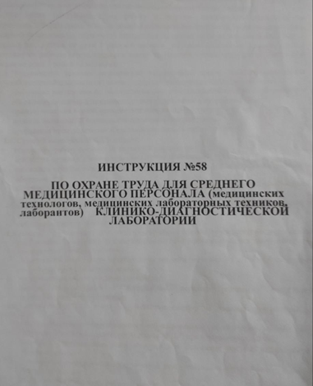
Рисунок 1 - Нормативно-правовая документация

День 2 (9.06.23). Организация микробиологической лаборатории

Помещения отдела разделяют на «заразную» зону, где осуществляются манипуляции с патогенными биологическими агентами и их хранение, и «чистую», где не проводят работы с микроорганизмами и их хранение.
Коридор «чистой» и «заразной» зоны разделен дверьми (система шлюза), перемещение персонала из зоны в зону осуществляется через санпропускник.
Помещения чистой зоны включают: гардероб для верхней одежды; помещения для проведения подготовительных работ; мойка лабораторной посуды; препараторская; бокс и предбокс (для варки и розлива сред); автоклавная (для стерилизации сред и инструментов).
«Заразная» зона включает: помещение для приема материала; боксированные помещения для проведения микробиологических исследований; автоклавная для обеззараживания материала; помещение для ведения записей в рабочих журналах.

Основная деятельность бактериологического отдела связана с работой с микроорганизмами III-IV групп патогенности (опасности).
Все исследования в бактериологическом отделе КДЛ подлежат фиксации в соответствующих журналах регистрационных и рабочих журналах.

День 3 (10.06.23). Методический день.
Изучение морфологических свойств микроорганизмов

Работа с дневником производственной практики лабораторных микробиологических и иммунологических исследований.
По форме все бактерии можно разделить на шаровидные (или кокки), палочковидные, извитые и нитчатые. Из почвы выделены также бактерии, имеющие довольно своеобразную форму.
При изучении морфологии микробных клеток используют различные виды микроскопии. Но перед микроскопией мазки окрашивают различными методами:
- Окраска по Граму используется для определения тинкториальных свойств;
- Окраска по Цилю-Нильсену используется для определения способности к спорообразованию;
- Окраска по Нейссеру используется для определения зерен валютина;
- Окраска по Бури-Гинсу для определения наличия капсул;
- Окраска по Романовскому-Гимзе для определения спирохет;
- Окраска по Ожешк для определения способности к спорообразованию и определения палочек туберкулеза.

День 4 (12.06.23). Методический день
Изучение культуральных свойств микроорганизма

Работа с дневником производственной практики лабораторных микробиологических и иммунологических исследований.
Культуральные признаки микробов определяются характером роста их на питательных средах. Будучи постоянными, для каждого вида микроба, они являются важным диагностическим признаком.
Для изучения свойств колоний микробы культивируют на плотных питательных средах в чашках Петри. При посеве материала стараются получить изолированный рост колоний. Чашки с посевом просматривают сначала невооруженным глазом или через лупу, затем помещают их на столик микроскопа вверх дном и просматривают колонии в проходящем свете с объективом малого увеличения и с суженной диафрагмой. Колонии характеризуют по величине, форме, контуру края, рельефу, поверхности, цвету, структуре и консистенции.

День 5 (13.06.23). Подготовка материала к микробиологическим исследованиям: прием, регистрация биоматериала

Общие правила и требования:
-Доставка материала в лабораторию должна осуществляться не более чем через 1- 2 часа от момента взятия. Поскольку в материале содержаться живые существа микроорганизмы, которые при доставке должны сохранить жизнеспособность, чем быстрее материал будет доставлен, тем качественнее будет проведенное исследование;
-Соблюдение температурного режима при транспортировке (температура не менее 35 градусов);
-Не загрязнять наружную поверхность посуды при сборе и доставке проб;
-Использовать стерильные одноразовые и разрешенные к применению для этих целей контейнеры (ёмкости) для сбора, хранения и доставки проб;
-Контейнеры должны быть целыми, не иметь трещин и отколотых краёв;
-Биологический материал необходимо собирать до начала приёма курса антибиотиков. Для контроля лечения биологический материал исследуется после окончания курса лечения через 12-14 дней;
-Объём доставляемого биологического материала должен соответствовать установленным правилами требованиям.
Прием биоматериала:
Доставщик передает промаркированные контейнеры с образцами крови, мазками и соскобами лаборанту.
В кабинете лаборант открывает крышку контейнера и извлекает оттуда пробирки с кровью, предметные стекла с мазками и соскобами, папки с направлениями на исследования. Сортирует пробирки с кровью, предметные стекла отдельно по штативам, согласно типу исследования (биохимических, гематологических и коагулологических) и названиям учреждений, которые указаны на штативах.
Регистрация биоматериала:
Регистрация проводится в лабораторно-информационную систему qMC с помощью присвоенного номера (штрих-кода).

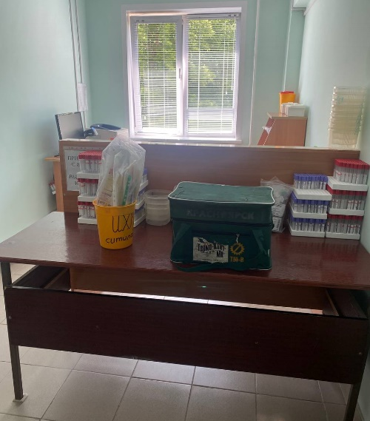
Рисунок 2 - Прием биологического материала Рисунок 3 - Направления на регистрацию
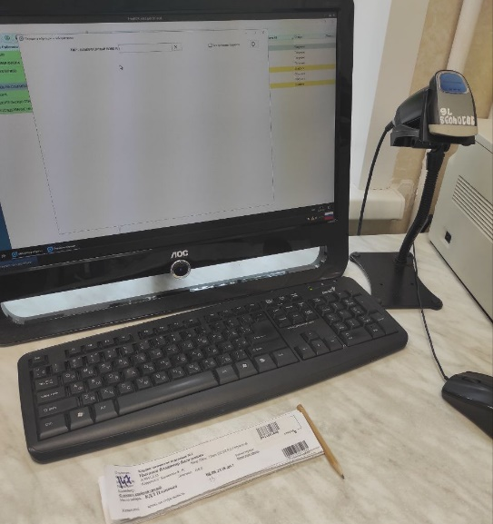
Рисунок 4 - Регистрация в программу qMC
День 6 (14.06.23). Приготовление питательных сред: общеупотребительных, элективных, дифференциально-диагностических

Питательная среда − субстрат для выращивания бактерий в лабораторных или производственных условиях. От качества питательной среды зависят результаты исследования.
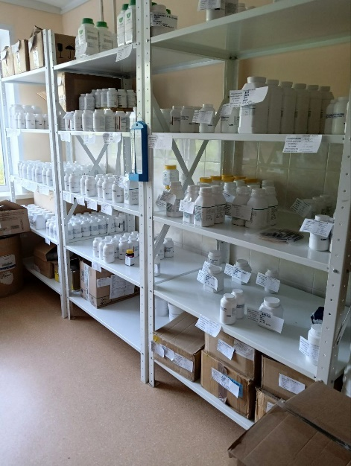
Рисунок 5 - Питательные среды
Для создания оптимальных условий для жизнедеятельности микробов, среды должны соответствовать определенным параметрам:
- Питательность. В их составе должны присутствовать все необходимые вещества, обеспечивающие легкую усваиваемость, а также удовлетворение потребностей в пище и энергии. В некоторых случаях в состав питательных сред специально добавляют витамины и аминокислоты, обеспечивающие необходимый рост клеток.
- Оптимальная концентрация водородных ионов. Для обеспечения необходимой проницаемости оболочки клеток.
- Изотоничность. Для поддержания осмотического давления в среде в соответствии с давлением внутри клетки.
- Стерильность. Для исключения посторонних микробов, которые могут препятствовать росту.
- Оптимальная консистенция.
- Окислительно-восстановительный потенциал.
- Унифицированность. Обеспечивает содержание постоянного количества ингредиентов.
Этапы приготовления питательных сред:
1.Берется навеска сухой основы (из расчета кол-во в граммах указанного на литр). Взвешиваем навеску;
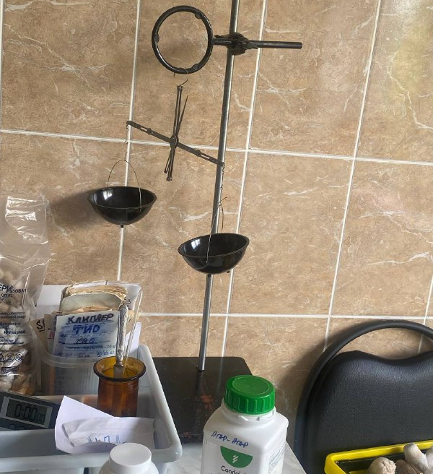
Рисунок 6 - Взвешивание сухой основы
2.В металлическую емкость насыпаем навеску и добавляем нужное кол-во дистиллированной воды;
3.Нагреваем на электроплите, размешивая (варим до закипания и растворения);
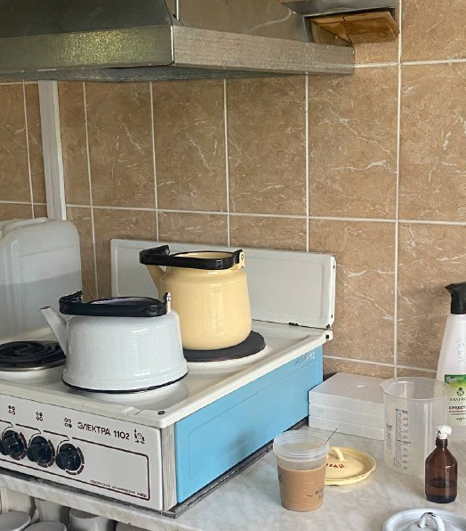
Рисунок 7 - Варка среды на электроплите
4.Разливаем в посуду (флаконы, пробирки, чашки);
5.Среды, которые подлежат стерилизации, отправляют в стерилизационную в паровой стерилизатор, закладывая индикаторы с соответствующим режимом;
6. Контроль стерильности (в термостат на 2 суток при t 37 градусов);
7. Хранят в холодильнике при t 4 градуса.
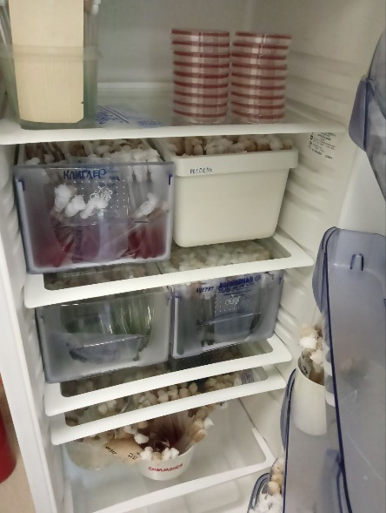
Рисунок 8 - Хранение питательных сред

День 7 (15.06.23). Первичный посев на питательные среды

Техника посева зависит от консистенции питательной среды, характера засеваемого материала и цели исследования. Перед посевом чашки, флаконы, пробирки подписывают.
Первичный посев исследуемого материала проводят бактериальной петлей или тампоном на специальные или элективные среды (Эндо, ЖСА, кровяной агар). Целью посева является выделение патогенных м/о из биоматериала и получение изолированных колоний.
Взятие материала и первичный посев на среды выполняют в первый день исследования. Чашки с первичными посевами инкубируют в термостате 18-24 часа при t 37⁰.
После инкубации изучают характер роста их плотных и жидких питательных средах, т. е культуральные признаки микробов. Культуральные свойства для каждого вида микробов специфичны и потому являются важным диагностическим признаком.
Первичный посев мочи
Для этого используется средняя порция утренней мочи в количестве 3-5 мл, собранная в стерильный пластиковый одноразовый контейнер. Для получения точного результата, посев мочи нужно выполнить не позже, чем через 2 часа.
Техника посева
Перед посевом чашки маркируют соответствующим номером. Затем на чашке размечают 4 сектора для посева. Стерильной бактериальной петлей берется капля мочи и втирается петлей в поверхность среды у края чашки, создавая площадку. Зигзагообразными движениями распределяют материал по всей поверхности среды, штрихообразными движениями от стенки до стенки до середины чашки. После чего чашка поворачивается на 45 градусов на 2 сектор, делаются четыре штрихообразных движения от стенки до стенки, протягивая материал с первого сектора. На два последующие сектора также, но последний сектор не должен касаться первого.

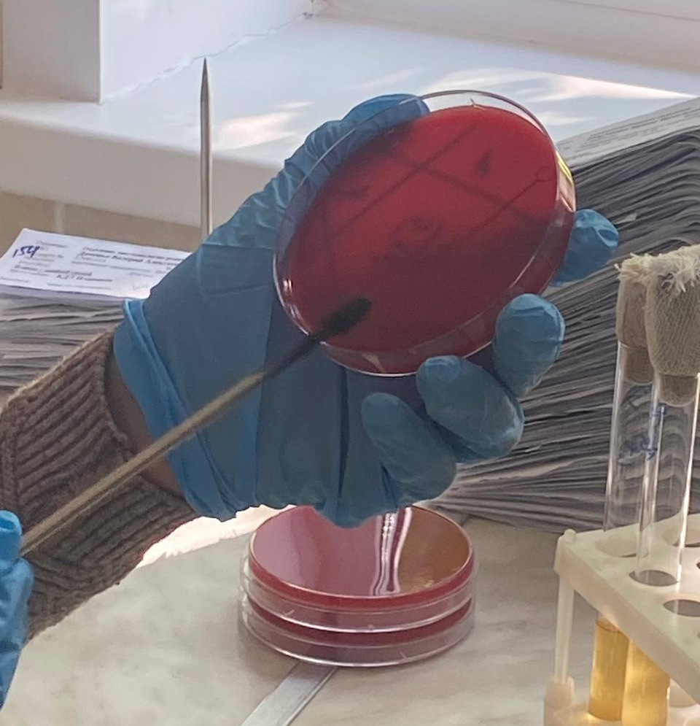
Рисунок 9 - Техника посева мочи
Первичный посев мокроты
Взятие исследуемого материала. Утреннюю мокроту, выделяющуюся во время приступа кашля, собирают в стерильную банку. Перед откашливанием больной чистит зубы и полощет рот кипяченой водой с целью механического удаления остатков пищи, слущенного эпителия и микрофлоры ротовой полости.
Материал собирают с соблюдением правил асептики в предварительно простерилизованные баночки или пробирки и доставляют в лабораторию. Хранение материала способствует размножению сапрофитирующей микрофлоры, развитию процессов гниения и брожения, что искажает результаты анализа, поэтому интервал между взятием материала и его посевом не должен превышать 1-2 часа.
Техника посева: берут 4 пробирки, в каждую добавляют по 0,5 мл мясопептонного бульона и по 1 мл исследуемого материала (мокроты). Для посева используются среды Эндо, Сабуро, кровяной агар и желточно-солевой агар. Пипеткой наносят по 0,1 мл материала из пробирок и тщательно втирают круговыми движениями шпателя до тех пор, пока шпатель не перестанет свободно скользить по поверхности среды. Пробирки обеззараживают и утилизируют в отходы класс «Б», а чашки ставят в термостат на 24 часа для культивирования.

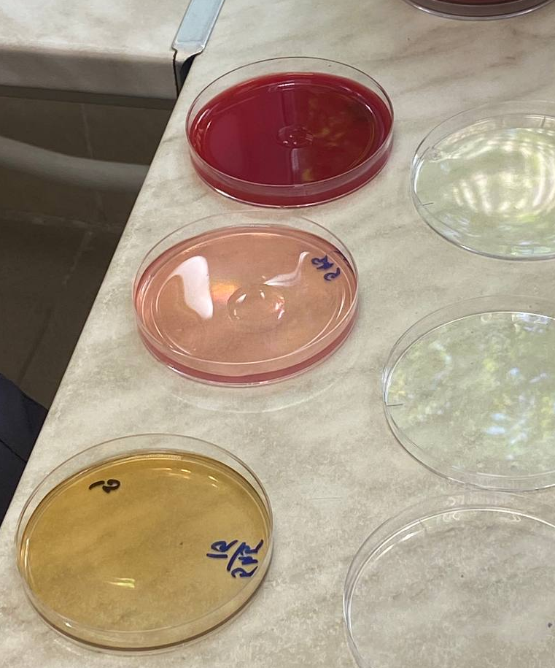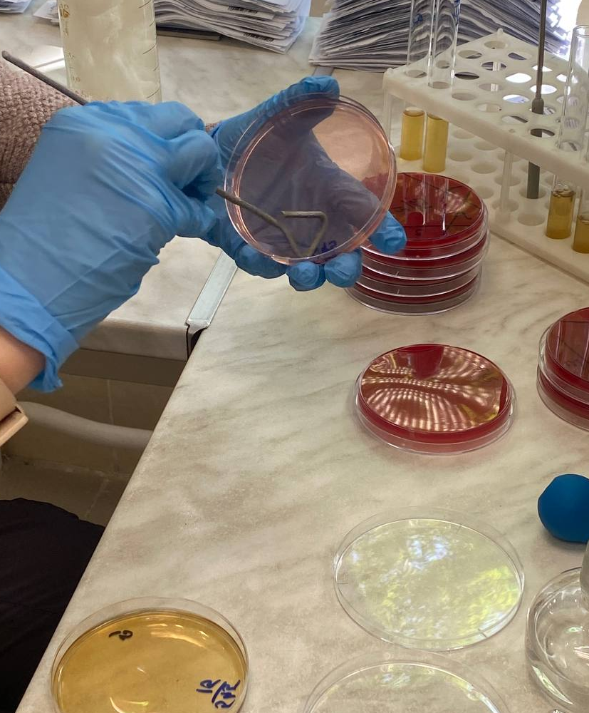
Рисунок 10 - Техника посева мокроты

День 8 (16.06.23). Изучение биохимических свойств

Для обнаружения ферментов исследуемую культуру микробов засевают на специальные дифференциально-диагностические питательные среды.
Путем посева исследуемой культуры на пестрый ряд исследуют сахаролитическую, протеолитическую, гемолитическую активность микроорганизмов.
Для каждого отдельного вида микроорганизмов использовался свой ряд дифференциально-диагностических сред.
Для этого был произведен посев микроорганизмов с чистой культуры на дифференциально-диагностические среды для определения биохимической активности микроба.
- Посев из пробирки в пробирку «столбиком»:
- Пробирки с посевным материалом и со средой держат наклонно в левой руке между большим и указательным пальцами;
- Мизинцем и краем ладони правой руки вынимают обе одновременно;
- Края пробирок прожигают в пламени горелки;
- Прокаленную петлю охлаждают и, набрав немного материала, осторожно переносят в пробирку со средой;
- Петлей с посевным материалом прокалывают столбик до дна, производя, так называемый посев «уколом»;
- После посева петлю извлекают из пробирки;
- Края пробирок обжигают и, проведя пробки через пламя горелки, закрывают пробирки, после чего прокаливают петлю.
- Посев из пробирки в пробирку со скошенным агаром:
Материал растирают по поверхности среды зигзагообразными движениями снизу-вверх, начиная от границы конденсата.
- Посев из пробирки в пробирку с жидкой средой:
Петлю погружают в жидкость, материал растирают по стенке пробирки и смывают средой.
- Посев из пробирки в пробирку со скошенным агаром (уколом):
Петлю с материалом погружают в пробирку со средой, прокалывают уколом до дна пробирки, затем поднимаются наверх и сеят зигзагообразными движениями.
Далее все посевы ставятся в термостат для культивирования (при 37 градусах на 24 часа).
Спустя 24 часа врач изучает биохимическую активность микроорганизмов по пестрым рядам.

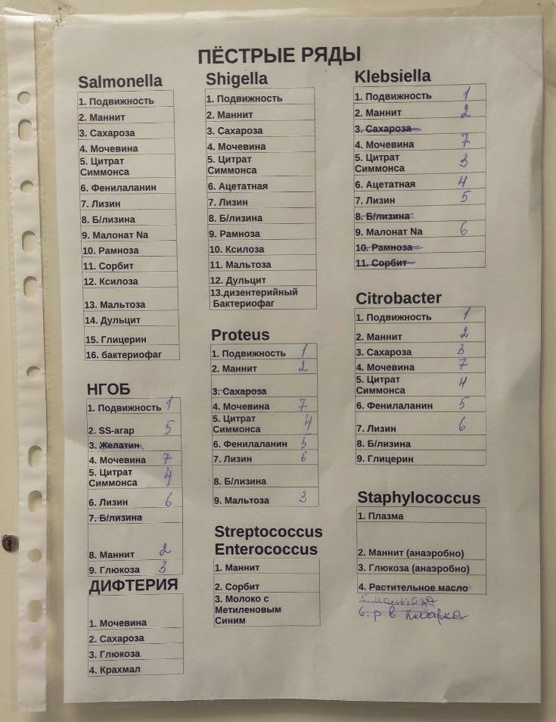
Рисунок 11 - Пестрые ряды для определенных видов м/о
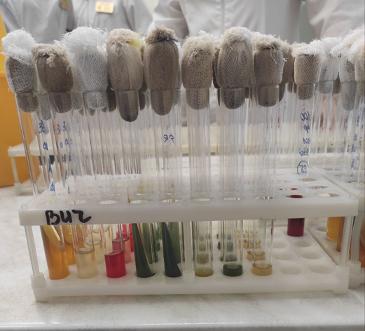
Рисунок 12 - Пестрый ряд для определения биохимической активности Klibsiella

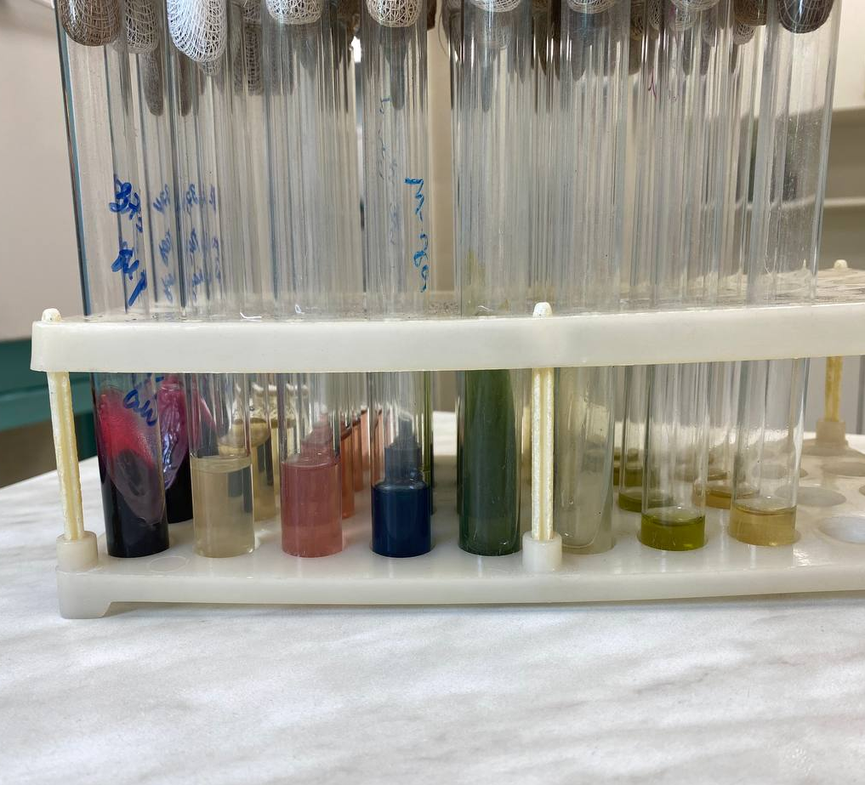
Рисунок 13 - Пестрый ряд для определения биохимической активности Proteus

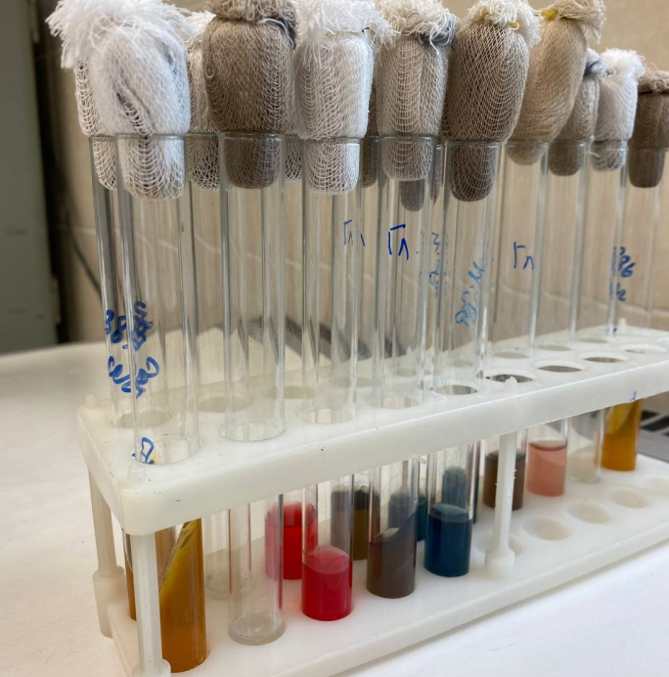
Рисунок 14 - Пестрый ряд для определения биохимической активности Staphylococcus

День 9 (17.06.23). Методический день.
Изучение серологических реакций

Работа с дневником производственной практики лабораторных микробиологических и иммунологических исследований.

Серологический метод представляет собой совокупность реакций, основанных на взаимодействии антиген (АГ) – антитело (АТ) и направ-ленных на выявление в сыворотке крови и других жидкостях организма антител к антигенам возбудителей инфекционных болезней, либо собственно микробных антигенов.
Реакция агглютинации (РА) или прямая РА – это склеивание и выпадение в осадок микроорганизмов или других клеток (корпускулярных антигенов) под действием специфических антител в присутствии электролитов.
Реакция преципитации (РП) – это осаждение растворимого антигена при действии антител в присутствии электролита. Видимый эффект реакции (феномен преципитации) – помутнение (образование мутного кольца или осадка – преципитата).
Реакция связывания комплемента (РСК) заключается в том, что при соответствии друг другу антигены и антитела образуют иммунный комплекс, к которому через фрагмент антител присоединяется комплемент, т. е. происходит связывание комплемента комплексом антиген—антитело. Если же комплекс антиген—антитело не образуется, то комплемент остается свободным. Специфическое взаимодействие АГ и AT сопровождается адсорбцией (связыванием) комплемента.
Реакция иммунофлюоресценции (РИФ) - метод выявления специфических АГ с помощью АТ, конъюгированных с флюорохромом. Обладает высокой чувствительностью и специфичностью.
Реакция непрямой (ПАССИВНОЙ) ГЕМАГГЛЮТИНАЦИИ (РНГА, РПГА) - эритроциты (или частицы латекса) с адсорбированными на них антигенами взаимодействуют с соответствующими антителами сыворотки крови, что вызывает склеивание и выпадение эритроцитов на дно пробирки или ячейки в виде фестончатого осадка. При отрицательной реакции эритроциты оседают в виде пуговки.

День 10 (19.06.23). Изучение тинкториальных свойств исследуемой культуры (проведение окраски по граму)

В данной микробиологической лаборатории используется окраска по Граму.

Постановка метода окраски по Граму:
- Приготовление фиксированного мазка:
- На подготовленное предметное стекло наносят пастеровской пипеткой или петлей каплю изотонического раствора натрия хлорида (0,9%);
- Культуру осторожно снимают петлей с агара в пробирке или чашке Петри и эмульгируют в капле на стекле;
- Приготовленный мазок должен быть равномерным и не густым;
- При его высыхании на предметном стекле остается слабый налет;
- После полного высыхания мазок фиксируют над пламенем горелки путем проведения 2-3 раза.
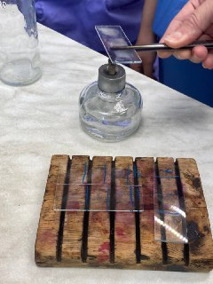
Рисунок 15 - Фиксация мазка
- Проведение окраски по методу Грама:
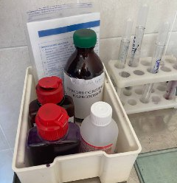
Рисунок 16 - Набор реагентов для окраски по Граму
- На фиксированный мазок нанести карболово-спиртовой раствор генцианвиолета через полоску фильтровальной бумаги. Через 2-3 мин снимаем ее, а краситель сливаем;
- Нанести раствор Люголя на 1-2 мин (йод). Краситель смывают водопроводной водой;
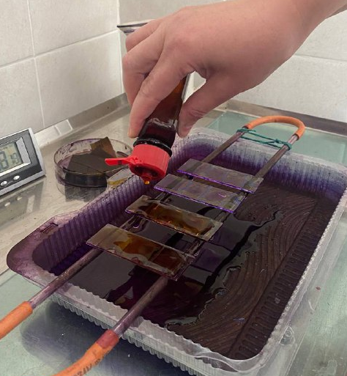
- Обесцветить этиловым спиртом в течении 30-60 с до прекращения отхождения фиолетовых струек красителя;
- Промывают в проточной воде;
- Докрасить водным раствором фуксина в течении 1-3 мин, промыть водой, высушить;
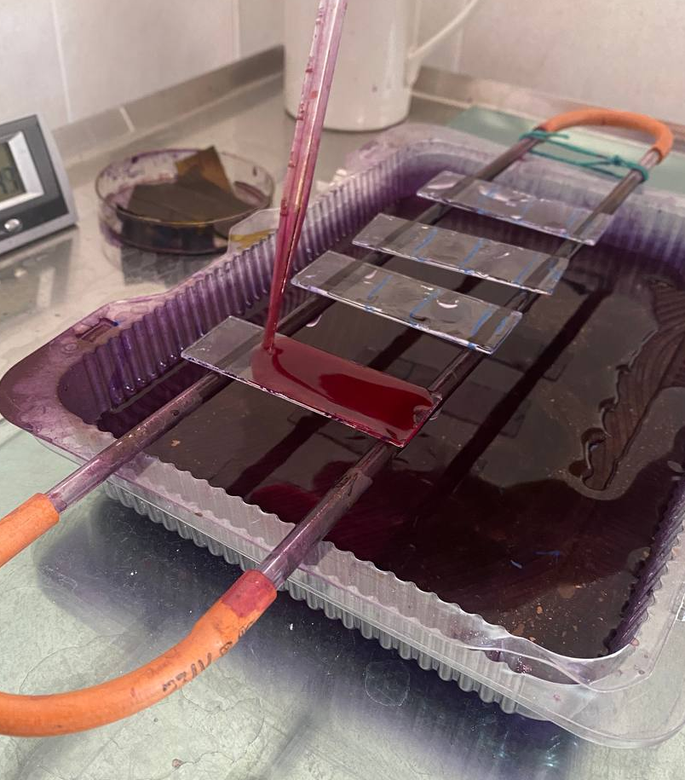
- Микроскопируют с иммерсией в световом микроскопе (увеличение х100, окуляр х10).

Техника микроскопирования:
1. Работать с микроскопом следует сидя;
2. Микроскоп осмотреть, вытереть от пыли мягкой салфеткой объек-тивы, окуляр, зеркало;
3. Микроскоп установить перед собой, немного слева на 2-3 см от края стола. Во время работы его не сдвигать;
4. Открыть полностью диафрагму, поднять конденсор в крайнее верхнее положение;
5. Работу с микроскопом всегда начинать с малого увеличения;
6. Опустить объектив в рабочее положение, т.е. на расстояние 1 см от предметного стекла;
7. Установить освещение в поле зрения микроскопа
8. Положить микропрепарат на предметный столик так, чтобы изу-чаемый объект находился под объективом. Глядя сбоку, опускать объектив при помощи макровинта до тех пор, пока расстояние между нижней линзой объектива и микропрепаратом не станет 4-5 мм;
9. Вращать винт грубой наводки на себя, плавно поднимая объектив до положения, при котором хорошо будет видно изображение объекта. Нельзя смотреть в окуляр и опускать объектив. Фронтальная линза может раздавить покровное стекло, и на ней появятся царапины;
10. Для изучения объекта при большом увеличении, сначала нужно поставить выбранный участок в центр поля зрения микроскопа при малом увеличении. Затем поменять объектив на 40 х, поворачивая револьвер, так чтобы он занял рабочее положение. При помощи микровинта добиться хорошего изображения объекта.
11. По окончании работы с большим увеличением, установить малое увеличение, поднять объектив, снять с рабочего столика препарат, протереть чистой салфеткой все части микроскопа, накрыть его полиэтиленовым пакетом и поставить в шкаф.

День 11 (20.06.23). Определение чувствительности микроорганизмов к антибиотикам. Посев на дисбактериоз, посев на условно-патогенную микрофлору.

Анализ позволяет оценить устойчивость всех выделенных из биоматериала возбудителей к стандартному спектру антибиотиков и помогает быстро подобрать наиболее эффективный и безопасный для пациента препарат.
Принцип диско-диффузионного метода определения чувствительности к антибиотикам: на поверхность плотной питательной среды, засеянной сплошным газоном исследуемой культурой, накладывают не более 6 дисков, пропитанных антибиотиками, на расстоянии не менее 2 см друг от друга. Регистрация результатов проводится через 18-24 часов инкубирования в термостате по диаметру зоны отсутствия роста вокруг дисков с антибиотиками. Наличие роста вокруг диска свидетельствует о нечувствительности данного микроба к антибиотику. Для интерпретации результатов используются специальные таблицы.
Ход постановки антибиотикограммы:
- Готовим микробную взвесь (добавляем в пробирку физиологический раствор);
- Тампон обмакнуть в микробную взвесь. Распределить микробную взвесь по всей поверхности среды штрихообразными движениями в 3 направлениях от стенки до стенки. Обвести тампоном по кругу чашки;
- Диски, пропитанные антибиотиками, кладем на чашку Петри. Обычно диски раскладывают на одинаковом расстоянии друг от друга или по схемам;
- Чашки ставим в термостат на 24 часа.
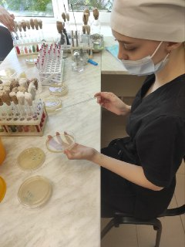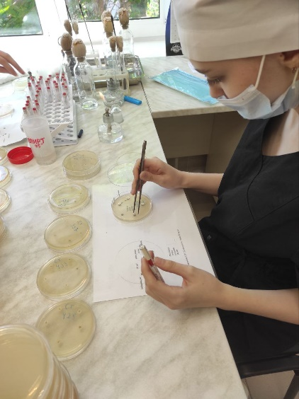
Рисунок 17 - Метод антибиограммы
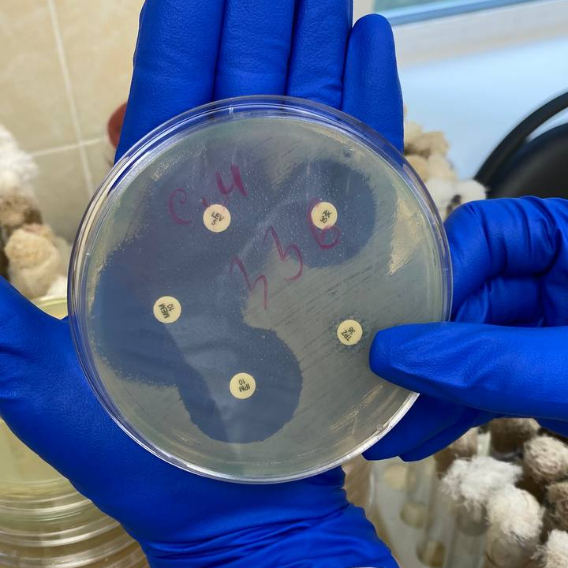
Рисунок 18 - Учет результатов определения чувствительности к антибиотикам методом стандартных дисков

Посев исследуемого материала (кала) на дисбактериоз
Дисбактериоз – это количественные и качественные изменения в составе нормальной микрофлоры, которые характеризуются уменьшением или исчезновением нормальных обитателей и появлением конкурентных патогенных микроорганизмов (патогенных кокков, патогенных энтеробактерий, грибов, протея, кандид).
Отбор и доставка материала на дисбактериоз
Материалом для исследования является кал не позже 2 часов после дефекации. Для получения достоверного результата стул должен быть обязательно утренним, самостоятельным, не на фоне лечения. У грудных детей забирать материал не с памперсов и пеленок. Одну столовую ложку фекалий помещают в прокипяченную стеклянную баночку.
Лабораторная диагностика дисбактериоза кишечника
Метод исследования - бактериологический: мерный посев исследуемого материала с целью определения количества микроорганизмов наиболее значимых групп.
Этапы исследования:
- приготовление серийных разведений суспензии испражнений;
- посев на питательные среды из разведений. Посев производится обожженной бактериальной петлей несколькими штрихами;
- учет результатов посева и ориентировочная идентификация микроорганизмов;
- оценка результатов.
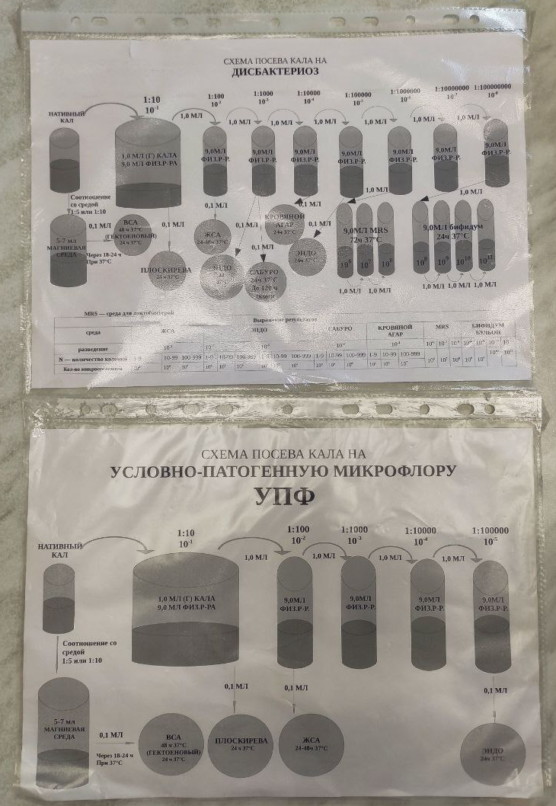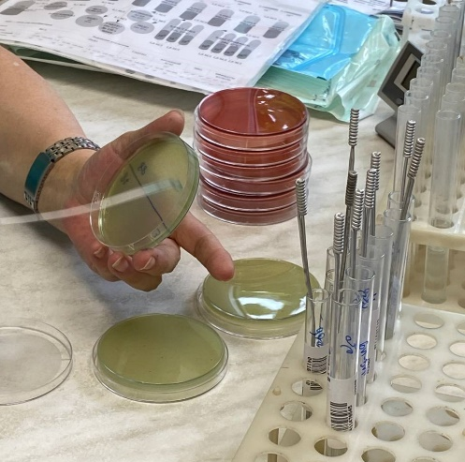
Рисунок 19 - Схема посева кала на дисбактериоз

День 12 (21.06.23). Дезинфекция и стерилизация биоматериала.

Отработанную лабораторную посуду (пробирки, чашки Петри, предметные стекла с мазками после иммерсионной микроскопии и пр.) стерилизуют в автоклаве в течение 2 ч при 2 атм. Далее посуду загружают в бак и заливают дез.раствором. Лабораторная посуда хорошо отмывается и обезжиривается в течение 30 минут кипячения в дез. растворе, затем ее прополаскивают водопроводной водой и дважды дистиллированной. После этого посуду высушивают в сушильном шкафу.
Дезинфекцией является уничтожение микроорганизмов в объектах внешней среды.
В микробиологических лабораториях дезинфекционные мероприятия используются очень широко. Оканчивая работу с заразным материалом, сотрудники бактериологических лабораторий производят профилактическую дезинфекцию рук и рабочего места.
Для дезинфекции медицинских изделий применяют дезинфицирующие средства, обладающие широким спектром антимикробного действия.
Дезинфекции подвергают отработанный патологический материал (кал, моча, мокрота, различного вида жидкость, кровь) перед выбрасыванием его в канализацию.
Загрязненные патологическим материалом или культурой микробов градуированные и пастеровские пипетки, стеклянные шпатели и металлические инструменты тотчас после их употребления опускают в стеклянные банки с дезинфицирующим раствором, находящиеся на столе у каждого рабочего места.
Обязательной дезинфекции подлежат также использованные в работе предметные и покровные стекла, так как даже в фиксированном и окрашенном мазке иногда сохраняются жизнеспособные микроорганизмы, которые могут явиться источником внутрилабораторного заражения. Не обрабатывается дезинфицирующими средствами только та посуда, в которой выращивались микроорганизмы. Ее складывают в металлические бачки или биксы, пломбируют и сдают на автоклавирование.
Стерилизация, в отличие от дезинфекции, предусматривает уничтожение в стерилизуемом объекте всех вегетативных и споровых, патогенных и непатогенных микроорганизмов. Стерилизацию производят различными способами: паром, сухим горячим воздухом, кипячением, фильтрацией и т. д. Выбор того или иного способа стерилизации определяется качеством и свойствами микрофлоры стерилизуемого объекта.
Утилизация отработанного материала.
Перед утилизацией использованного материала, пробирки и чашки Петри обеззараживают в автоклаве, затем собирают в одноразовую герметичную упаковку (одноразовую мягкую (пакеты) или твердую (непрокалываемую упаковку) желтого цвета или имеющую желтую маркировку. Выбор упаковки зависит от морфологического состава отходов.
• Мягкая упаковка (одноразовые пакеты) закрепляется на специальных стойках (тележках).
• После заполнения пакета примерно на 3/4 из него удаляется воздух и сотрудник, ответственный за сбор отходов в данном медицинском подразделении, осуществляет его герметизацию. Удаление воздуха и герметизация одноразового пакета производится в марлевой повязке и резиновых перчатках.
• Сбор острого инструментария (иглы, перья), прошедшего дезинфекцию, осуществляется отдельно от других видов отходов в одноразовую твердую упаковку. Емкость должна иметь плотно прилегающую крышку, исключающую возможность самопроизвольного вскрытия.
При окончательной упаковке медицинских отходов класса Б с целью удаления их из учреждения, пакеты и баки маркируются "Отходы. Класс Б" и на них наносится название организации, подразделения, текущей даты и фамилии лица, ответственного за сбор отходов.

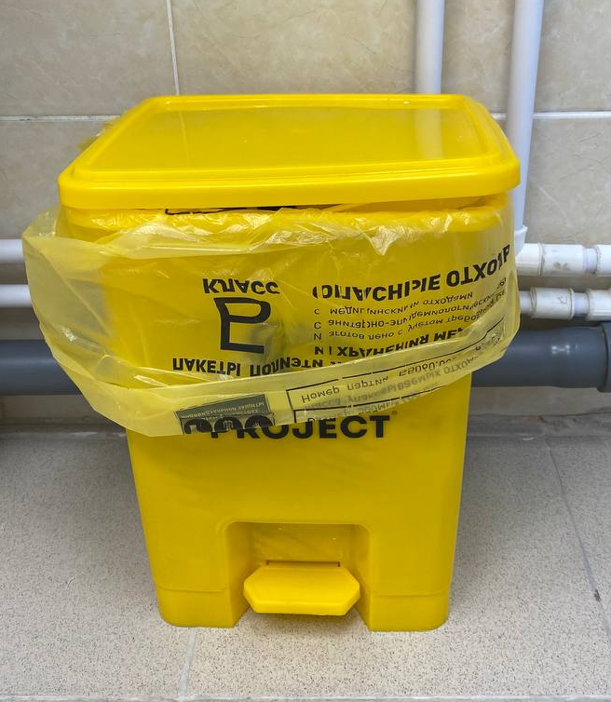
Рисунок 20 - Утилизация отходы класс "Б"

ОТЧЕТ ПО ПРОИЗВОДСТВЕННОЙ ПРАКТИКЕ

Ф.И.О. обучающегося _____Мамонтова Кристина Михайловна______

группы__323-9_____ специальности Лабораторная диагностика

Проходившего (ей) производственную (преддипломную) практику
с 08.06.2023г по 21.06.2023г

За время прохождения практики мною выполнены следующие объемы работ:
1. Цифровой отчет

№ | Виды работ | Количество
1 | Изучение нормативных документов, регламентирующих санитарно-противоэпидемический режим в КДЛ. | 9
2 | Прием, маркировка, регистрация биоматериала. | 7
3 | Приготовление питательных сред для культивирования патогенных кокков, возбудителей кишечных инфекций, ВКИ. | 7
4 | Изучение культуральных, морфологических свойств исследуемой культуры. | -
5 | Изучение сахаролитической, протеолитической, гемолитической активности исследуемой культуры. | 28
6 | Серодиагностика. РА | -
7 | РП | -
8 | РСК | -
9 | РИФ | -
10 | РНГА | -
11 | Утилизация отработанного материала, дезинфекция и стерилизация использованной лабораторной посуды, инструментария, средств защиты. | 7
12 | Участие в проведении внутрилабораторного контроля качества лабораторных исследований. | 7

Лист лабораторных исследований

Исследования |  |  |  |  |  |  |  |  |  |  |  |  | итог
 | 1 | 2 | 3 | 4 | 5 | 6 | 7 | 8 | 9 | 10 | 11 | 12
Приготовление питательных сред для культивирования патогенных кокков, возбудителей кишечных инфекций, ВКИ. |  |  |  |  | 1 | 1 | 1 | 1 |  | 1 | 1 | 1 | 7
Изучение культуральных, морфологических свойств |  |  | М | М |  |  |  |  |  |  |  |  | -
Изучение сахаролитической, протеолитической, гемолитической активности |  |  |  |  | 6 | 4 | 5 | 3 |  | 7 | 5 | 4 | 34
Серодиагностика, РА |  |  |  |  |  |  |  |  | М |  |  |  | -
РП |  |  |  |  |  |  |  |  | М |  |  |  | -
РСК |  |  |  |  |  |  |  |  | М |  |  |  | -
РИФ |  |  |  |  |  |  |  |  | М |  |  |  | -
РНГА |  |  |  |  |  |  |  |  | М |  |  |  | -
Утилизация отработанного материала, дезинфекция и стерилизация использованной лабораторной посуды, инструментария, средств защиты. |  |  |  |  | 1 | 1 | 1 | 1 |  | 1 | 1 | 1 | 7
Участие в проведении внутрилабораторного контроля качества лабораторных исследований |  |  |  |  | 1 | 1 | 1 | 1 |  | 1 | 1 | 1 | 7

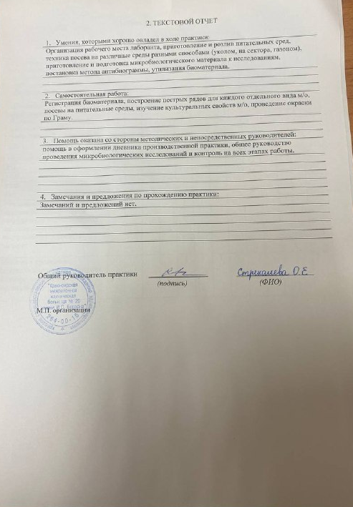
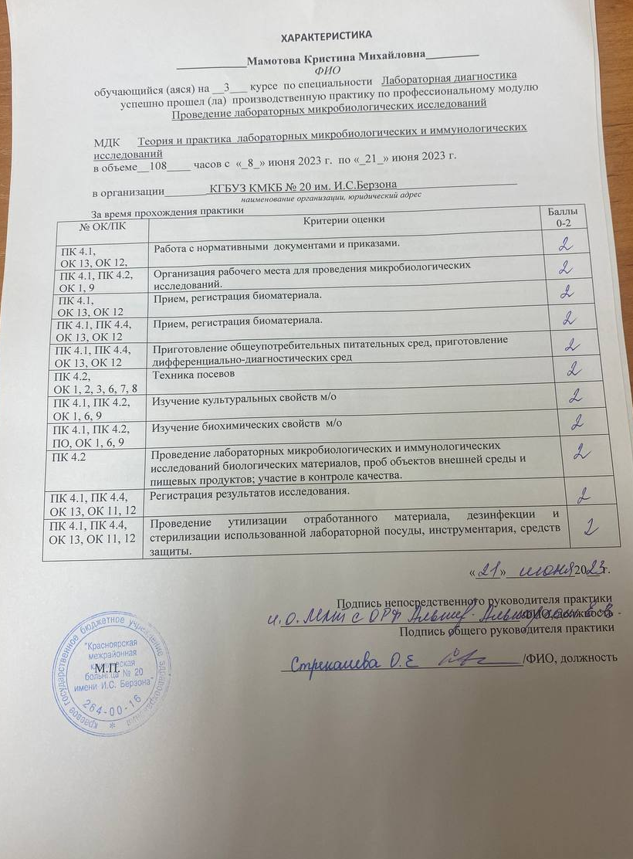
Аттестационный лист производственной практики
Студент (Фамилия И.О.) ______Мамонтова Кристина Михайловна_______
